МУНИЦИПАЛЬНОЕ БЮДЖЕТНОЕ ДОШКОЛЬНОЕ ОБРАЗОВАТЕЛЬНОЕ УЧРЕЖДЕНИЕ ДЕТСКИЙ САД № 32 «РОСИНКА» ОБЩЕРАЗВИВАЮЩЕГО ВИДА ЩЕЛКОВСКОГО МУНИЦИПАЛЬНОГО РАЙОНА МОСКОВСКОЙ ОБЛАСТИ

Выступление на международной научно-практической конференции
«Федеральный государственный образовательный стандарт дошкольного образования: содержание и технологии реализации»

Тема выступления: «Разнообразные формы педагогического взаимодействия с семьями по укреплению здоровья детей»

Подготовила: воспитатель высшей квалификационной категории
Алиева Ирина Геннадьевна.

Москва.
«Разнообразные формы педагогического взаимодействия с семьями по укреплению здоровья детей»
«Забота о здоровье – это важнейший труд воспитателя. От здоровья и жизнерадостности детей зависит их духовная жизнь, умственное развитие, прочность знаний, вера в свои силы »
В.А.Сухомлинский.
Великая ценность каждого человека – здоровье. Вырастить ребенка сильным, крепким, здоровым – это желание родителей и одна из ведущих задач, стоящих перед дошкольным учреждением.
В последние годы заметно возросло количество физически ослабленных детей. Проблемы экологии, занятость родителей, низкий уровень двигательной активности семьи - все это не укрепляет здоровье ребенка, а наоборот. Многие родители чрезмерно увлечены интеллектуальным развитием своих детей, совершенно забывая о том, что укрепление их здоровья, содействие физическому и психическому развитию является в настоящее время особенно значимым. По данным НИИ гигиены и охраны здоровья детей, Научного центра здоровья детей РАМН, за последнее время число здоровых дошкольников уменьшилось в 5 раз и составляет лишь 9% от контингента детей, поступающих в школу. Лишь 5-7% дошкольников здоровы, 30-35% страдают хроническими заболеваниями, свыше 60% имеют функциональные отклонения.
Именно поэтому проблема ухудшения здоровья населения страны и особенно детей становится национальной. Подписанное президентом В. Путиным Постановление «О повышении роли физической культуры и спорта в формировании здорового образа жизни населения» показало беспокойство государства за будущее страны. В связи с этим Правительством Российской Федерации своевременно принята целевая программа «Дети России». Особое место в программе уделяется подпрограмме «Здоровый ребенок», целью которой является сохранение и укрепление здоровья детей и подростков на всех этапах развития. А в «Концепции модернизации Российского образования» четко определена задача достижения нового современного качества образования за счет обновления содержания образования и совершенствования механизмов контроля за его качеством.
Актуальность данной проблемы определена и в Законе «Об образовании» (подраздел 2, ст.1, ч.1), Федеральной программе развития образования, Национальной доктрине образования, в Конвенции о правах ребенка и Всемирной декларации об обеспечении выживания, защиты и развития детей.
В последние годы одной из основных задач, стоящих перед дошкольным учреждением, является «взаимодействие с семьей для обеспечения полноценного развития ребенка» (ФГОС ДО, закон Российской Федерации «Об образовании» и Типовое положение о дошкольном образовательном учреждении). Важность и необходимость такой работы озвучивают все специалисты дошкольных учреждений.
В современных условиях дошкольного образования педагогам сложно обойтись без поддержки родителей, без их участия в жизни группы и детского сада. Именно в процессе сотрудничества педагогов детского сада с родителями можно добиться полноценного развития ребёнка, правильного его воспитания. Взаимодействие должно строиться на принципах совместной деятельности воспитателей, родителей и детей. При этом целью семейного воспитания, так же как и общественного дошкольного, должно быть развитие личности ребёнка.
Для координации совместной с родителями двигательно-игровой деятельности в детском саду, необходимо:
- Установить доверительный контакт со взрослыми, участвующими в воспитании детей;
- Внедрять новые формы и методы работы с семьёй;
- Устанавливать единые требования к процессу воспитания ребёнка в семье и в детском саду;
- Строить свою работу на основе взаимопомощи педагогов и родителей;
- Формировать целостный чувственный опыт совместной двигательно-игровой деятельности взрослых и детей;
- Формировать потребности в здоровом образе жизни у детей и их родителей.
Система работы педагога с родителями дошкольников подразумевает планомерную, хорошо продуманную программу работы, рассчитанную на довольно продолжительный период.
В.А. Сластёнин считает, что работа с родителями результативна, если строится поэтапно, исходя из таких принципов, как:
- доверительность отношений. Этот принцип предполагает обеспечение веры родителей в профессиональную компетентность, тактичность и доброжелательность педагогов, их умение понять и помочь решить проблемы семейного воспитания;
- личностная заинтересованность родителей. Определяя этот принцип, мы исходим из постулата педагогической деятельности, согласно которому «никого ничему нельзя заставить научиться, человек должен сам захотеть именно этому и именно у меня научиться», т.е. в своем педагогическом образовании (просвещении) родители должны увидеть личностный смысл, который поможет им правильно строить общение и совместную деятельность с ребенком, сделать педагогическую позицию адекватной, гибкой, подвижной и прогностичной;
- подход к родителям не как к объектам воспитания, а как к активным субъектам процесса взаимодействия
Определяя содержание, формы работы с родителями, необходимо исходить из того факта, что именно родители для нас являются социальными заказчиками, они для нас не ученики, а партнеры, мы им помогаем, а не учим воспитывать собственных детей. Следовательно, то, что мы им предлагаем, должно быть интересно и полезно взрослым.
Как воспитатель и инструктор по физической культуре в своей работе для достижения положительных результатов , для того чтобы снизить дефицит положительных эмоций у дошкольников, а так же для формирования потребности в здоровом образе жизни у детей и их родителей я сочетаю разные формы взаимодействия с семьями воспитанников, такие как:
- Открытые физкультурные занятия для родителей - дают возможность наглядно продемонстрировать состояние физического развития детей и их физическую подготовленность. Родители знакомятся с большим перечнем доступных упражнений и подвижных игр, способствующих развитию у детей двигательных навыков.
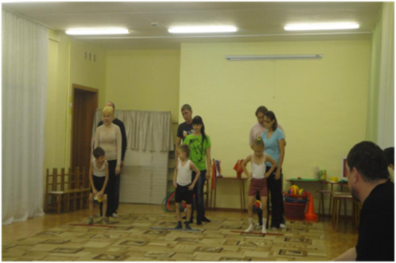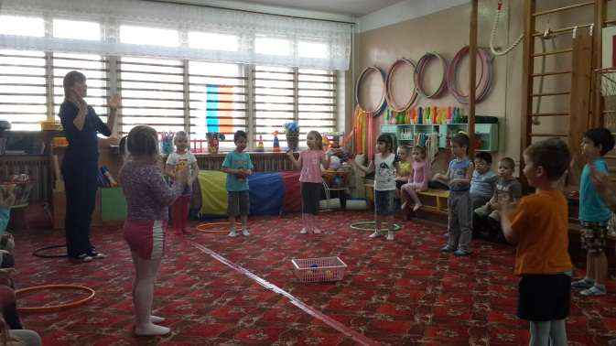
- Праздники с участием родителей - способствуют приобщению здоровому образу жизни, совершенствованию движений, воспитывают у детей дисциплинированность, ответственность, дружбу. А так же совместная двигательная деятельность способствует созданию положительных эмоций.
- Совместно с мамами проводились спортивные мероприятия, посвящённые Дню матери, где были задействованы все мамы наших воспитанников. Мы играли, соревновались, релаксировали. Дети готовили мамам сюрпризы, дарили подарки, сделанные своими руками.

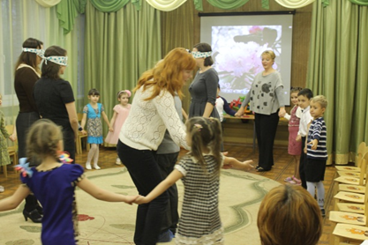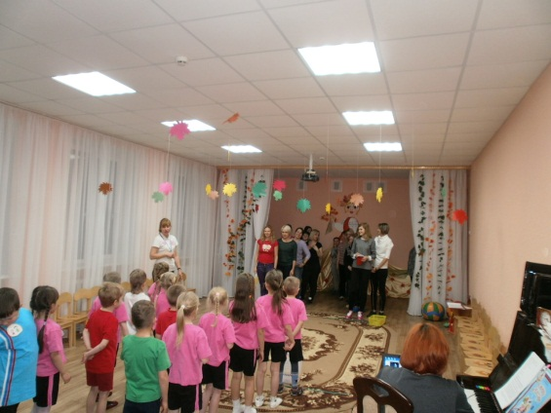
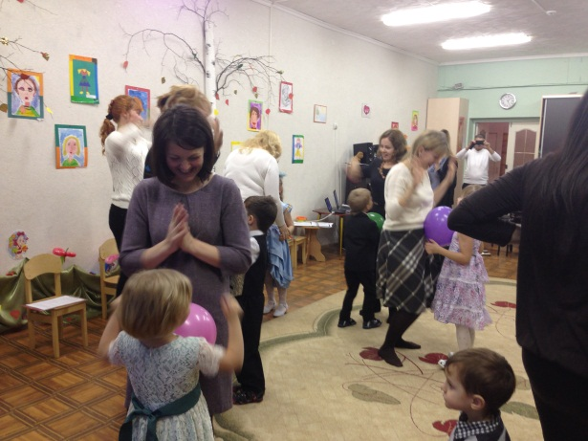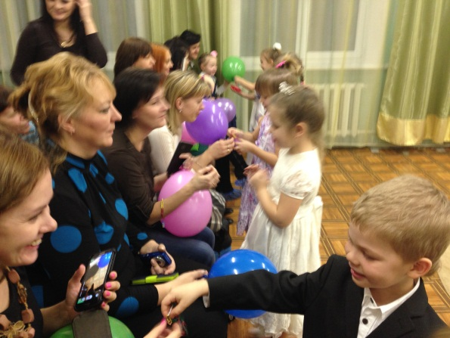
- Следующий праздник с участием родителей был посвящён Дню защитника Отечества. Здесь уже папы со своими детьми соревновались друг с другом, участвовали в конкурсах, играли наравне с детьми, и оказались азартными и весёлыми участниками.

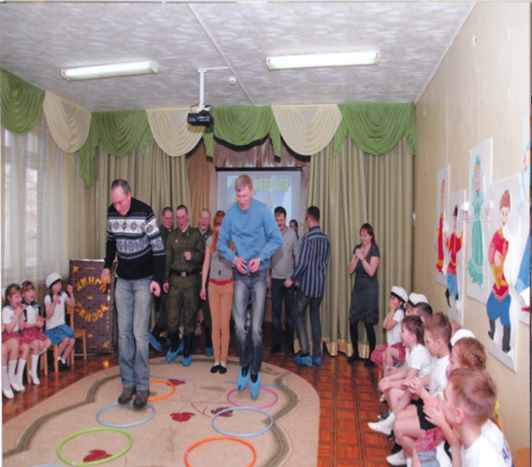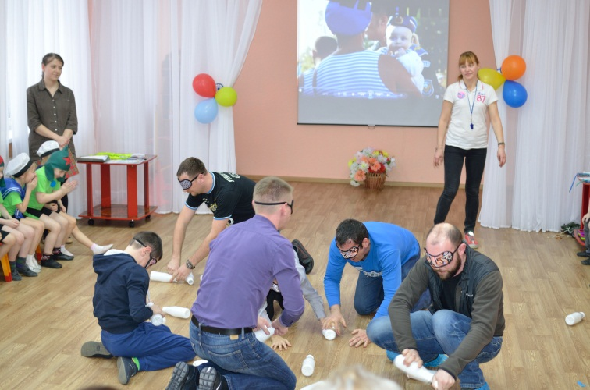
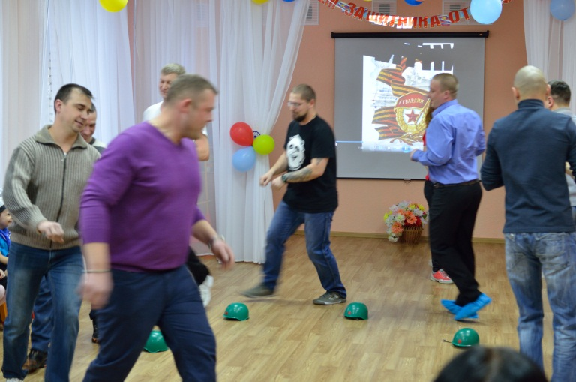
- Ежегодно семьи наших воспитанников принимают участие в спортивных мероприятиях, проводимых на базе нашего муниципального района: «Стартуем вместе», «Мама, папа, я – спортивная семья». Дети вместе с родителями преодолевали препятствия, искали выход из сложной ситуации, всё это способствовало объединению и сплочению семьи.
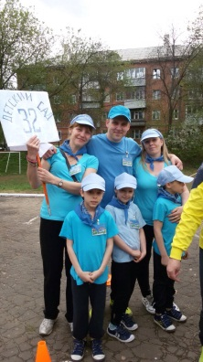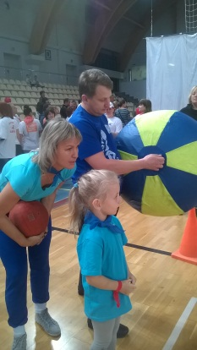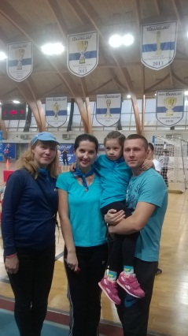
- В марте мы участвовали в народных гуляньях «Масленица», участников было много: сотруднику нашего детского сада и родители воспитанников. Мы водили хороводы, играли в русские народные игры, катались на лошадях, разгадывали загадки.
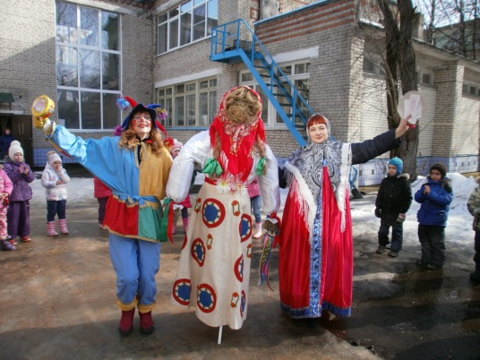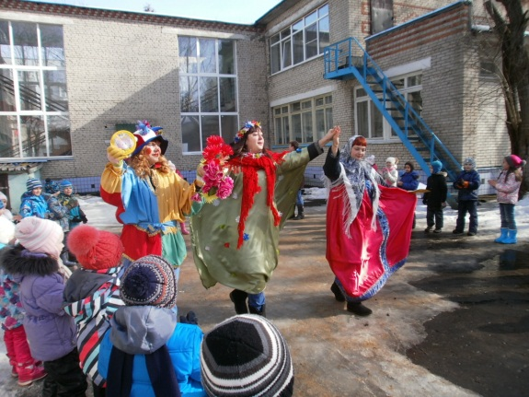
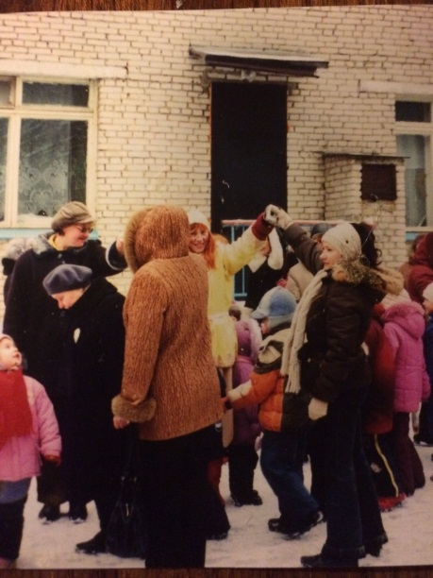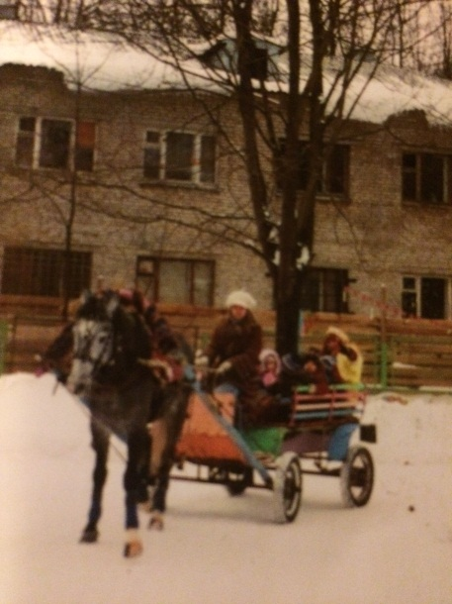
- Большая встреча с родителями воспитанников состоялась на годовщину 70-летия Великой Победы. Мамы детей подготовительной группы вместе с воспитателями и детьми приняли активное участие в праздничном спортивно-музыкальном мероприятии. Педагоги и родители, одетые в форму военного времени пели песни военных лет, танцевали вальс, рассказывали стихи военных лет. Для детей была организована военно-спортивная игра - «Зарничка». Завершился праздник чаепитием и беседой на тему праздника Победы.
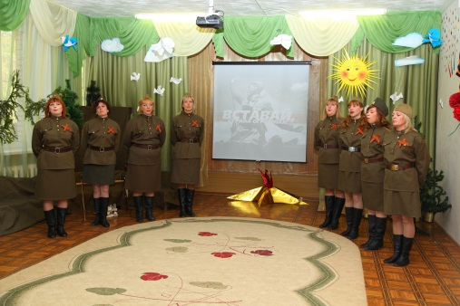

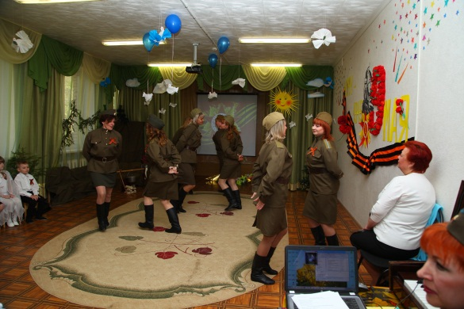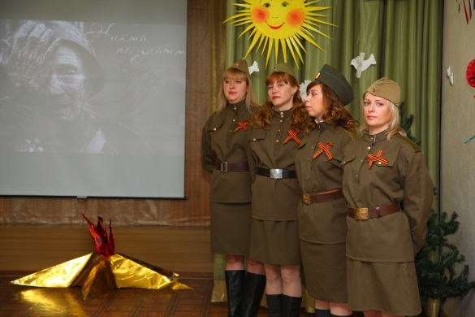

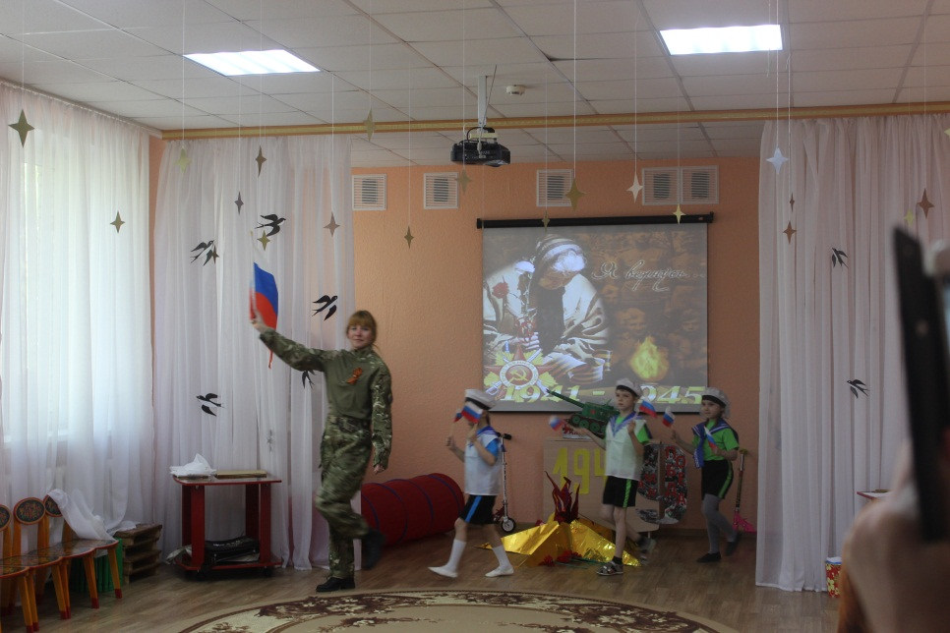
- День открытых дверей в спортивном зале — помогают детям совместно с родителями удовлетворить потребность в двигательной активности по своему выбору, отдавая предпочтения своим любимым упражнениям, а родителям узнать предпочтения своего ребёнка в выборе вида движения и уровне его освоения, а так же получить положительные эмоции при совместной двигательной активности.

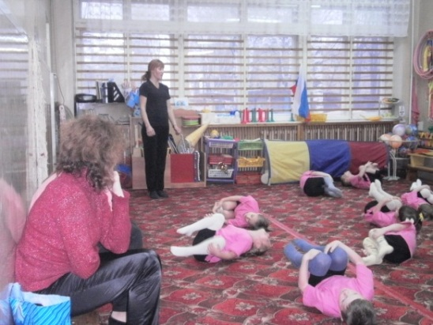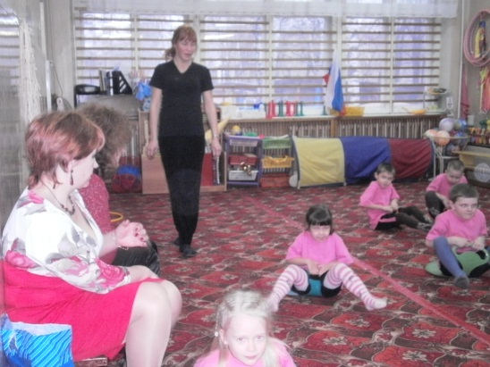
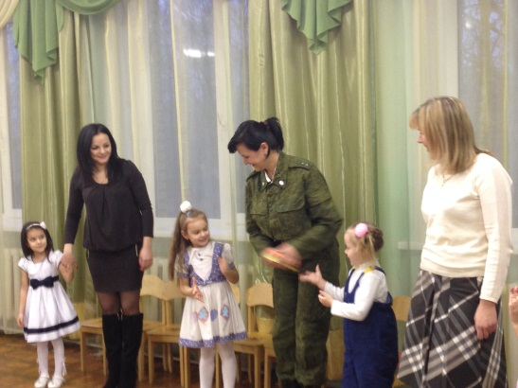
- Семинар-практикум. С родителями был проведён семинар-практикум «Как изготовить интересное нестандартное оборудование своими руками, для увеличения двигательной активности ребёнка». Родителям были показаны чертежи-схемы и рисунки нестандартного оборудования. Большинство родителей отнеслось к этой идее без энтузиазма, и только 16 семей заинтересовались нестандартным оборудованием и изготовили его по нашим образцам. Результаты не замедлили сказаться: родители отметили повышенный интерес детей к физическим двигательным упражнениям, увеличению их двигательной активности, понижение заболеваемости.

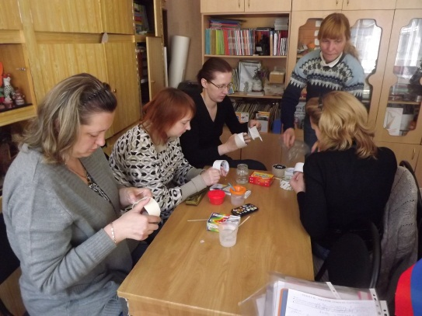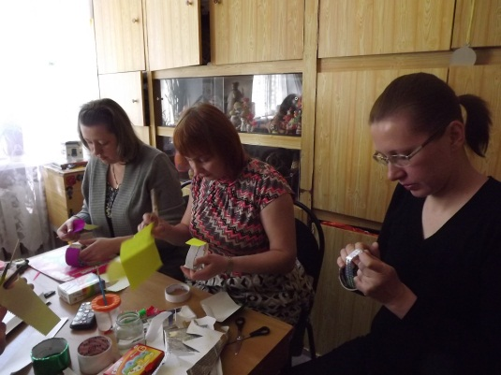
- Мастер – класс. Считаю, что данная форма наиболее значима при взаимодействии и родителей, и детей. Совместная деятельность способствует обучению практическим навыкам, проявлению взаимопомощи, реализации общих задумок, развитию творческого воображения.
- С родителями нашего дошкольного учреждения я провела мастер-класс «Необычные превращения», на котором родители узнали, как можно в игровой форме применять изготовленное ими нетрадиционное физкультурное оборудование.

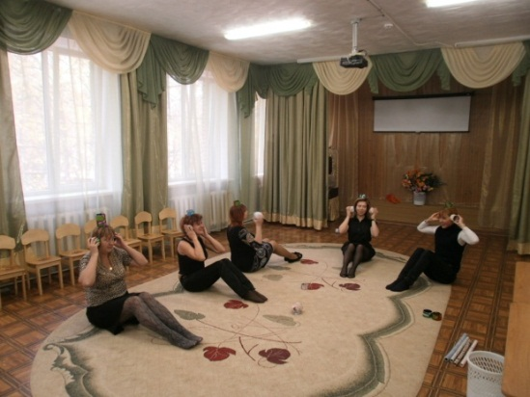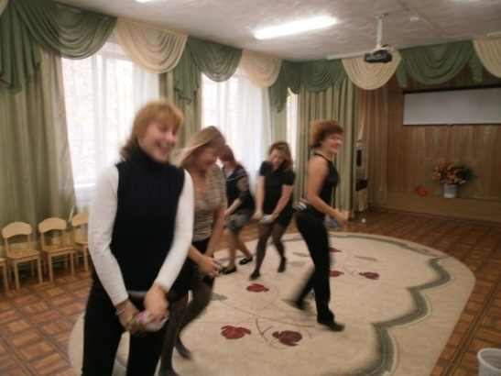
- Уже несколько лет занимаюсь оздоровительной гимнастикой «Йога для начинающих», заинтересовала ею педагогов и родителей. Провела консультацию и мастер-класс на тему «Йога для укрепления здоровья». Многие педагоги и родители заинтересовались и по их просьбе два раза в неделю в нашем детском саду проводятся практические занятия по «Хатха-йоге».

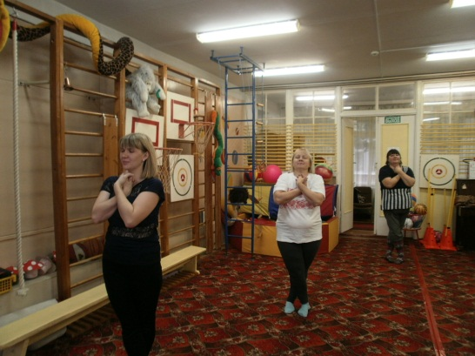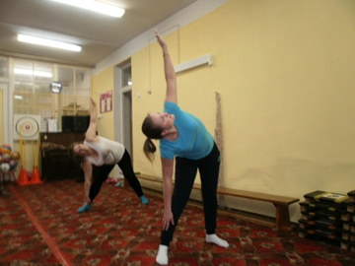
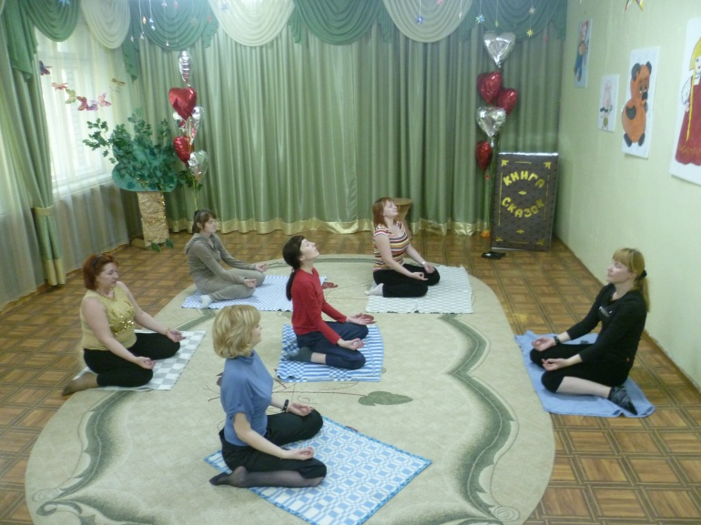
- Консультации. Целью консультаций является усвоение родителями определённых знаний, умений, помощь им в разрешении проблемных вопросов.
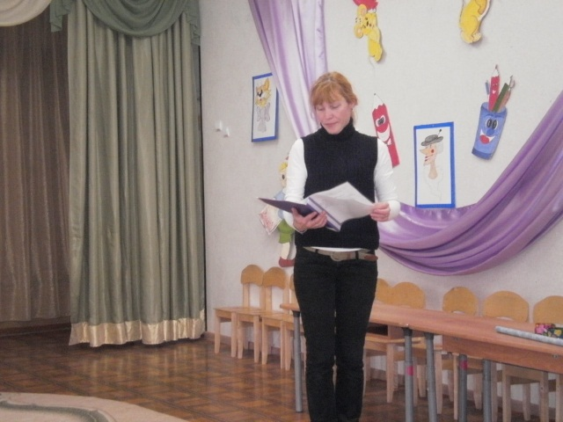
- Родительское собрание – позволяет наладить более близкий контакт с семьёй воспитанников, обсудить интересующие вопросы, обменяться мнениями в том или ином направлении работы дошкольного учреждения, наметить дальнейшие планы.
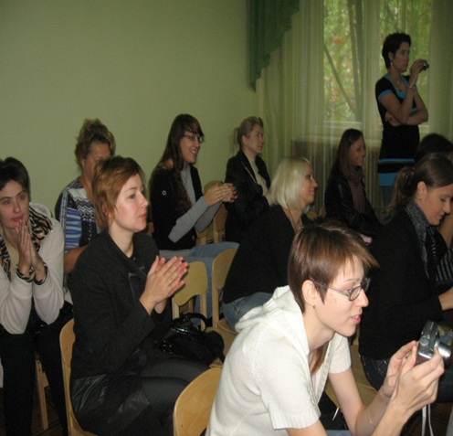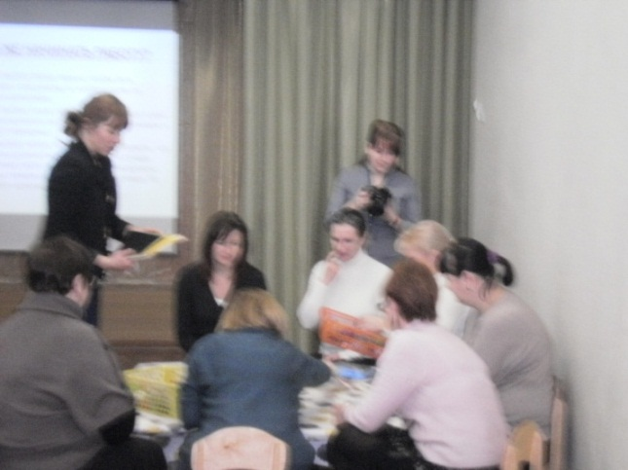
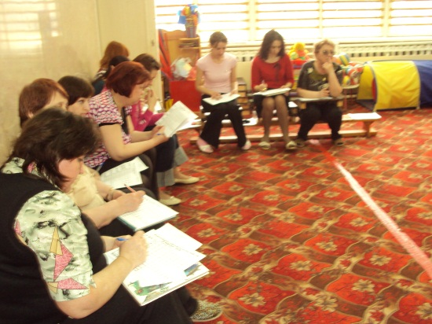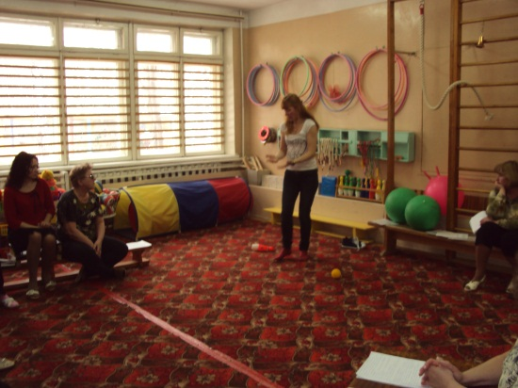
Использование разнообразных форм взаимодействия дало определенные результаты:
- Родители стали активными участниками педагогического процесса; создана атмосфера взаимоуважения и взаимопомощи;
- Родители и педагоги стали единомышленниками в воспитании детей.
- Родители научились взаимодействовать друг с другом.
- Так же обогатился воспитательный и двигательный опыт родителей.
Таким образом, практический опыт работы по взаимодействию с семьёй способствует не только формированию потребности в здоровом образе жизни у детей и их родителей, но и позволит снизить дефицит двигательных и положительных эмоций, обеспечит преемственность методов и приёмов воспитания детей в семье и в детском саду.

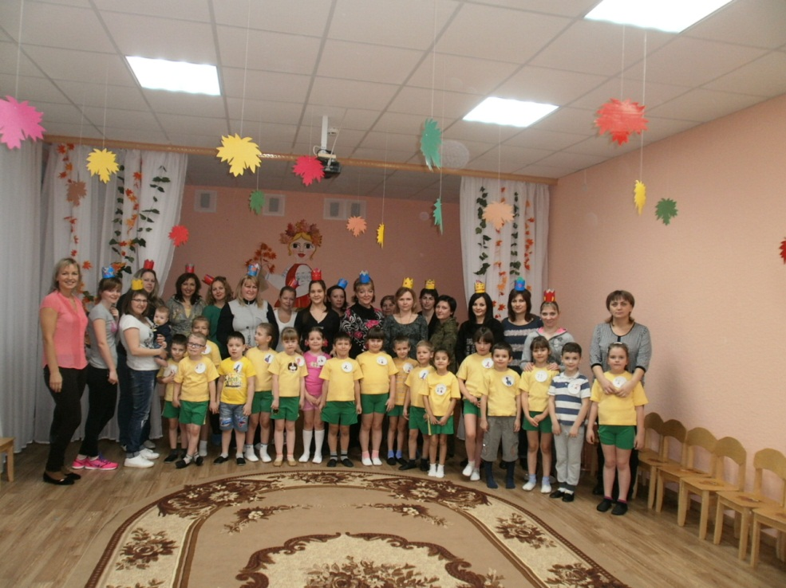

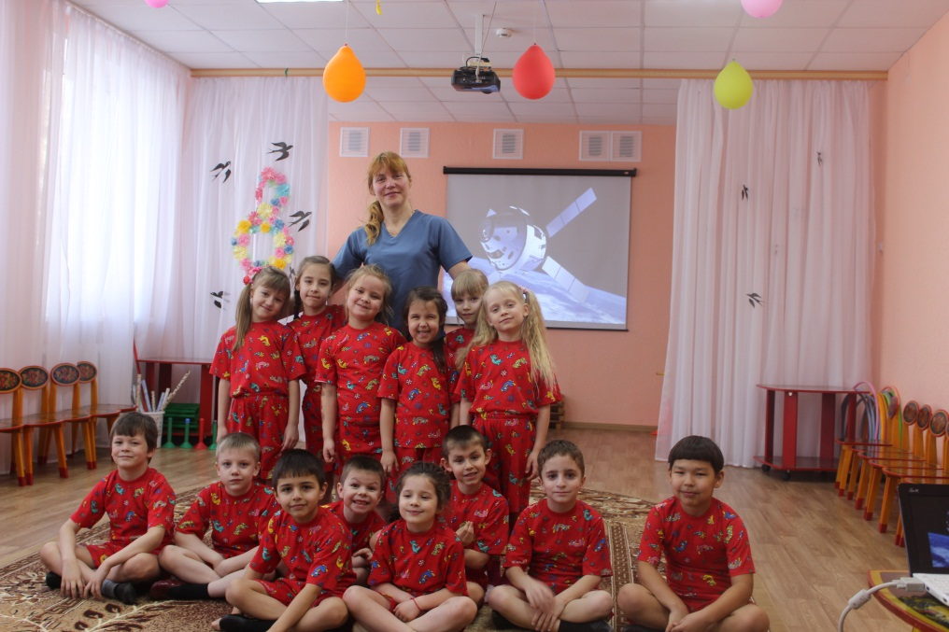

Список литературных и интернет источников
1.Алиева Т., Стасюк А., Фадеева Е., Асланова Ю., Уварова Г. Детский сад и семья: возможности социального партнерства // Дошкольное воспитание. - 2016. - № 12. - С. 39 - 42.
2. Арапова М.А. «Десять золотых правил проведения родительских собраний» // Воспитатель дошкольного образовательного учреждения. - 2013. - № 5. - с. 94
3. Белая К.Ю. Инновационная деятельность ДОУ: методическое пособие / К.Ю. Белая. — М.: ТЦ Сфера, 2016.с.
4. Гладкова Ю.А., Баринова Н.М. Технологии педагогического общения с родителями // Справочник старшего воспитателя дошкольного учреждения. - 2012. - № 2. - С. 22-24.
5.Гулидова Т.В., Осипова Н.А. «Взаимодействие детского сада с семьёй в физкультурно-оздоровительной деятельности дошкольников» // Волгоград: Учитель, 2016
6. Доронова Т.Н. Вместе с семьей: пособие по взаимодействию ДОУ и родителей / Т.Н. Доронова, Г.В. Глушкова, Т.И. Гризик и др. — М.: Просвещение, 2015. — 190
7. Егорова Н.В. Педагог глазами родителей // Практика управления ДОУ. - 2012. - № 05 (9). - С. 42 - 44.
8. Инновационные формы работы ДОУ с семьями воспитанников Источник: http://festival.1september.ru/articles/582167./.
9. Меренков А.В. Родители и педагоги: растим ребенка вместе / А.В. Меренков. — Екатеринбург: Изд-во Дома учителя, 2014. — 143 с.
10. Петрущенко Н.А. Детский сад и семья –взаимодействие и сотрудничество / Н.А. Петрущенко, Н.Е. Зенченко // Воспитатель ДОУ. –. — № 9. –С. 35.
11. Современные формы взаимодействия воспитателя ДОУ и семьи.Источник: http://refleader.ru/jgeqasjgeqas.html.

